移动平台应用开发

实
验
报
告

学 院 计算机学院
年 级 大三
班 级 计算机二班
学 号 1711368
姓 名 齐冲
2020年 5月 13日
目录
一、实验目标 1
二、实验内容 1
三、实验步骤 1
四、实验遇到的问题及其解决方法 1
五、实验结论 1

一、实验目的
本次实验的目的是让大家熟悉Intent和Activity的使用。Intent的最常用的用途是绑定应用程序组件。Intent用来在应用程序Activity间启动、停止和传输。

二、实验内容
利用学习的Intent和Activity创建并实现一个简易的mp3播放器，通过将mp3的描述信息放入到intent中的方法，让安卓系统自动调用系统播放器播放，具体要求：
1. 采用一个listview。
2. 扫描指定目录下的mp3文件，显示到listview控件中。
3. 当用户点击listview中显示的某个mp3文件时，调用系统播放器播放。

三、实验步骤及实验结果
此处为部分代码，完整源码见压缩包。
apk在\Homework02\app\build\outputs\apk\debug\
AndroidManifest.xml：添加代码以使用fileProvider
- <provider
- android:name="androidx.core.content.FileProvider"
- android:authorities="com.example.homework02.fileProvider"
- android:exported="false"
- android:grantUriPermissions="true">
- <meta-data
- android:name="android.support.FILE_PROVIDER_PATHS"
- android:resource="@xml/file_paths" />
- </provider>
file_paths.xml：可使用fileProvider的路径
- <?xml version="1.0" encoding="utf-8"?>
- <paths xmlns:android="http://schemas.android.com/apk/res/android">
- <external-path
- name="my_music"
- path="music"/>
- </paths>
list_item.xml：adapter项的布局文件
- <?xml version="1.0" encoding="utf-8"?>
- <TextView
- xmlns:android="http://schemas.android.com/apk/res/android"
- android:id="@+id/musicName"
- android:layout_width="match_parent"
- android:layout_height="match_parent"
- android:padding="10dp"
- android:textSize="18sp">
- </TextView>
MainActivity.java：
动态申请权限：
- private static String[] PERMISSIONS_STORAGE = {
- "android.permission.READ_EXTERNAL_STORAGE",
- "android.permission.WRITE_EXTERNAL_STORAGE" };

- @RequiresApi(api = Build.VERSION_CODES.M)
- public void verifyStoragePermissions(Activity activity){
- //检测是否有写的权限
- int permission = activity.checkSelfPermission("android.permission.WRITE_EXTERNAL_STORAGE");
- // 没有写的权限，去申请写的权限，会弹出对话框
- if (permission != PackageManager.PERMISSION_GRANTED)
- activity.requestPermissions(PERMISSIONS_STORAGE, 1);
- }
搜索mp3文件：
- public void searchMusic(){
- musicInfoList.clear();
- musicNameList.clear();

- File[] files=musicFile.listFiles();

- if(files==null){
- System.out.println("No music found");
- return;
- }
- for(File file:files){
- String name=file.getName();
- if(name.endsWith(".mp3")||name.endsWith("m4a")) {
- musicInfoList.add(file);
- musicNameList.add(name);
- }
- }
- }
点击事件处理函数：
- myListView.setOnItemClickListener(new AdapterView.OnItemClickListener() {
- @Override
- public void onItemClick(AdapterView<?> parent, View view, int position, long id) {
- Intent intent = new Intent(Intent.ACTION_VIEW);
- File path=new File(musicInfoList.get(position).getPath());
- //System.out.println("path:"+path);

- //判断是否是AndroidN以及更高的版本
- if (Build.VERSION.SDK_INT >= Build.VERSION_CODES.N) {
- intent.setFlags(Intent.FLAG_GRANT_READ_URI_PERMISSION);
- Uri contentUri = FileProvider.getUriForFile(MainActivity.this, "com.example.homework02.fileProvider", path);
- intent.setDataAndType(contentUri, "audio/mp3");
- } else {
- intent.setDataAndType(Uri.fromFile(path), "audio/mp3");
- intent.setFlags(Intent.FLAG_ACTIVITY_NEW_TASK);
- }
- startActivity(intent);
- }
- });
listView：
- final ArrayAdapter musicAdapter=new ArrayAdapter(MainActivity.this,R.layout.list_item,musicNameList);
- musicAdapter.notifyDataSetChanged();
- myListView.setAdapter(musicAdapter);
运行结果：点击歌曲播放，点击按钮刷新。mp3文件放在/storage/emulated/0/music/下
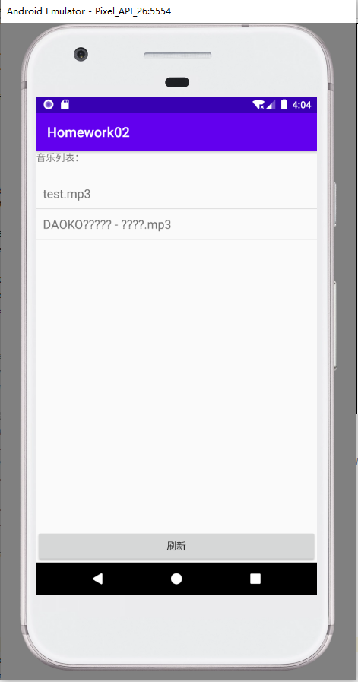
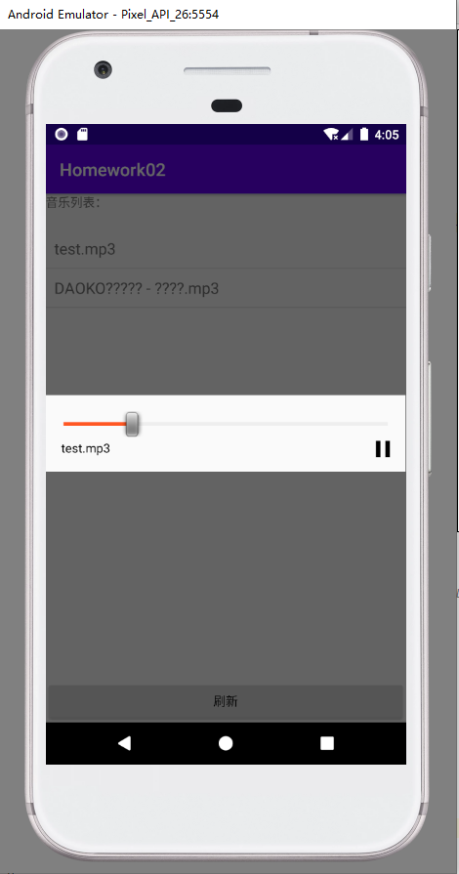

四、实验遇到的问题及其解决方法
- 怎么把mp3文件放进模拟器？用DDMS（/android-sdk/tools/monitor.bat）。一开始有端口被占用、无法显示文件树等bug，查资料后解决。DDMS无法打开子文件夹，是权限问题，在android-sdk/platform-tools/下打开命令行，adb root获取权限即可。
https://blog.csdn.net/baidu_34928905/article/details/78818461
- 打开文件程序崩溃，报错FileUriExposedException，查资料是Android N版本之上会有的uri暴露异常，需要使用FileProvider来生成uri。
https://blog.csdn.net/yy1300326388/article/details/52787853
https://www.jianshu.com/p/55eae30d133c
补充代码后解决崩溃问题，但是依然有“Couldn’t play the track you requested”错误，原因不明。
Update：已解决，把原API29换成API26可行。真神秘啊。
- 关于动态申请权限
https://www.cnblogs.com/zanzg/p/9129375.html

五、实验结论
- intent调用不难，难的是搞各种权限与找文件路径，课上也没讲。DDMS也集合了一堆bug。假如这个作业用了二十个小时，得有十九个小时费在这上面……

